Технологическая карта урока (Ход урока)
Этап урока | Содержание этапа | Формы и методы организации  уч. работы | Учебно-методические указания | Средства обучения
Подготовительный этап  (организационно-мотивационный момент и подготовка организма к следующему этапу)  Продолжительность 10-15 минут | Организация работы по созданию условий для проведения занятия:  Построение, приветствие.  Предлагается девушкам выбрать бантик любого цвета, который им нравится и зацепить к волосам.  Определение темы и цели учебного занятия в форме обыгрывания сюжета «Один день в офисе».  Ходьба:  - на носках, пятках, внешней стороне стоп, внутренней стороне стоп;  -семенящий бег;  - с упражнением для кистей рук и локтевых суставов.  ОРУ в кругу:  1. И. п. – основная стойка:  1-4 вращение головой влево;  5-8 вращение головой вправо.  2. И. п. – о. с. руки в замке на затылок:  1-3 наклон головы вперед, подбородок тянется ко груди;  4 – и.п..  Повторить 4 раза.  3. И. п. – Правая рука вверху, левая внизу:  1 – 2 отведение рук максимально назад;  2 – 4 – смена положения рук.  Повторить 8-10 раз.  4. И. п. – стойка ноги врозь:  1-2-3 – наклон в правую сторону, рука тянется по бедру максимально вниз;  4 – и.п. Тоже повторить в левую сторону.  Повторить 6-8 раз.  5. И. п. – то же:  1 – наклон вперед, касание поверхности пола руками;  2 – и. п.;  3 – наклон назад, руки вниз;  4 – и. п.  Повторить 8-10 раз.  6. И. п. – о. с. взявшись за руки:  1-наклон вперед, руки вперед, мах правой ноги верх «ласточка»;  2-и.п;  3-4 – тоже с махом левой ноги «ласточка».  Повторить 6-8 раз.  7. И. п. – стойка ног врозь:  1- приседания руки вверх:  2 – и.п;  3-4 – то же.  Повторить 10-12 раз.  8.И.п. – о.с.:  1- прыжок ноги врозь, руки вверх касание ладоней над головой  2. и.п.  Повторить 8-10 раз  Подвижная игра «Выше ноги от земли»  Интенсивность: игра высокой подвижности.  Основное движение: бег, равновесие.  Описание: Выбирают 2 водящих. Они начинают ловить игроков, которые убегают в рассыпную по залу. При этом игроки стараются оторвать ноги от земли не более чем на 10 секунд (сесть на стул выдерживая осанку). В таком положении водящий не имеет права их осаливать. Если догонит игрока, то он садится на любой выбранный им стул и ждет начала новой игры. | Беседа, игровой момент сюжета  Фронтальная форма,  наглядный метод (показ преподавателя),  практическое задание  игровой метод | Выбор бантика направлен на повышение эмоционального настроения в начале занятия и обыгрывания сюжета (девушки собираются на работу в офис).  Упражнения в ходьбе направлены на работу голеностопного сустава в процессе всего занятия.  Преподаватель следит за осанкой, напоминая, что необходимо плечи направлять вниз, а макушку тянуть вверх.  Упражнения на разминание кистей рук и локтевых суставов направлены на выбор обучающимися в составлении комплекса производственной гимнастики в домашнем задании.  ОРУ подобраны с учетом их применения в формах производственной гимнастики разученные на предыдущем занятии, и с учетом подготовки организма к работе на занятии.  При выполнении ОРУ преподаватель следит за правильным выполнением техники упражнений, обращает внимание на синхронность выполнения, осанку.  Игра направлена на развитиебыстроты реакции, ориентировку в пространстве, внимательность, умение сохранять координацию движения, повышение эмоционального физического состояния в процессе дальнейшей работы на занятии.  В процессе игры преподаватель отслеживает четкое перемещение игроков, правильная посадка их на стул обращая внимание на осанку. | Бантики, гимнастическая скамейка, стулья
Основной этап  (формирование умений и навыков на основании применения новых знаний и знаний с предыдущих занятий)  Продолжительность 25-30 минут | Организация практической работы обучающихся в группах:  В группы девушкам предлагается разойтись по цвету выбранного бантика на волосах и занять место на стульях в соответствии прикрепленным по цвету бантиком к стулу.  Обыгрывание сюжета (расположение стульев - один отдел в офисе,в котором предлагается выполнить работу).  Начальником отдела становится та, которой достался стул с карточкой - заданием.  После выполнения задания в отделе (группе) все одновременно девушки пробегают в легком темпе один круг в обход по залу против часовой стрелки и переходят в следующий отдел приступив к выполнению работы по карточке других упражнений (обыгрывание сюжета).  Каждому отделу (группе) необходимо пройти все 4 вида упражнений.  1 группа (отдел) – выполняют упражнения для шеи и плеч(рук) согласно указаниям (инструкции) в карточке.  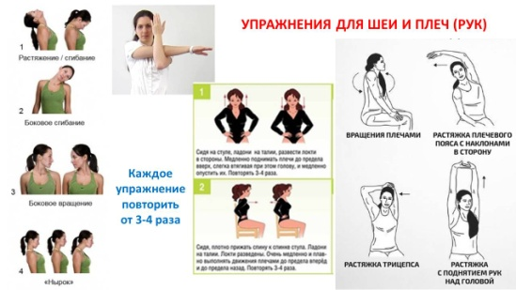  2 группа (отдел) – выполняют упражнения для глаз согласно указаниям в карточке  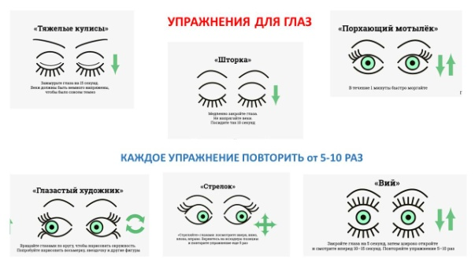  3 группа (отдел) – выполняют упражнения для спины и позвоночника согласно указаниям в карточке  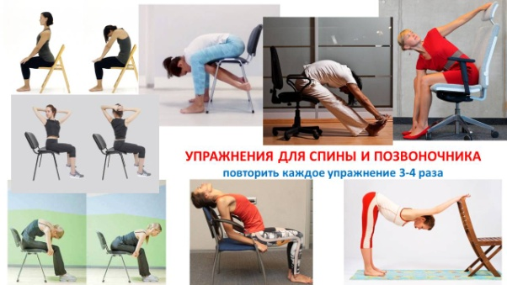  4 группа (отдел) – выполняют упражнения для ног согласно указаниям в карточке  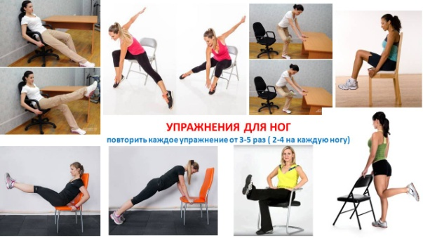  Организация ознакомления обучающихся с формами производственной гимнастики:  Девушкам предлагается встать полукругом лицом к информационной доске.  Рассмотрение форм производственной гимнастики:  Вводная гимнастика-способствует подготовке сотрудников к трудовому процессу, повышая тонус.  Выполнение в течении 10-12 минут  Физкультурная пауза- направлена на продление работоспособности и снижение усталости в течении трудового процесса.  Выполняется в первой (через 2 часа после начала работы), и второй половине (за 1,5-2 часа до окончания работы), продолжительностью по времени 7-15 минут.  Физкультурная минутка- способствует снижению усталости и предотвращения негативных последствий труда.  Время выполнения 2-5 минут раз в час (до 5 раз в день).  Физкультурная микропауза - направлена на достижение бодрости и отдыха, способствует быстрому снятию утомления и приводит общее состояние нервной системы в порядок в течении нескольких недель.  Выполняется в течение каждых 15-20 минут рабочего времени.  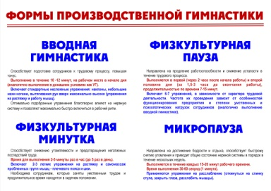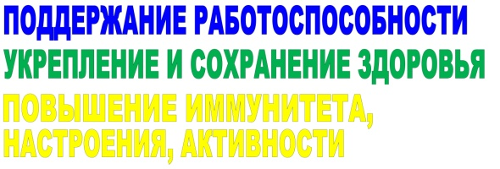  Профилактика заболеваний связанных с сидячим образом на рабочем месте.  На что влияют данные формы производственной гимнастики? | Самостоятельная работа с карточками заданий  Игровой момент сюжета  Элементы круговой тренировки  Объяснение нового материала, обсуждение, беседа в форме вопрос-ответ | Стулья расположены в 4 местах в форме круг спинкой во внутрь.  Предлагается развернуть стулья спинкой наружу и присесть.  Начальник отдела читает вслух указания по выполнению задания, показывает упражнение и все повторяют согласно предложенному количеству раз.  Упражнения в карточках подобраны с учетом профессионально-прикладной физической подготовки специалиста Документационного обеспечения управления и архивоведения.  Данные упражнения направлены на развитие двигательных навыков и получения знаний, для дальнейшего их применения при выполнении домашнего задания и умения их использовать в профессиональной деятельности.  Преподаватель отслеживает работу в группах, следит за дисциплиной.  Обращает внимание на технику выполнения упражнения на стульях.  Помогает устранить ошибки при выполнении, при необходимости отвечает на вопросы.  При беге указывает на правильное дыхание.  Бег в легком темпе между работой в отделе (группе) направлен на взбадривание организма после выполнения упражнений на одни мышцы групп с переходом на другие.  В процессе выполнения задания девушки постоянно контролируют свои движения, правильное выполнение техники упражнений.  Разворачивается информационная доска с плакатом на котором отображены формы производственной гимнастики.  Преподаватель раскрывает содержание представленных форм.  Обсуждают какие виды заболеваний приобретаются при сидячем образе на рабочем месте и как их необходимо предотвратить.  Преподаватель,используя плакаты, поясняет как воздействуют на организм используемые специалистом формы производственной гимнастики. | стулья,  информационная доска, плакаты, карточки с заданиями, источники информации
Заключительный этап (Подведение итогов, рефлексия)  Продолжительность  5 минут | Дом/задание:  Составить Комплекс упражнений по распределенным формам производственной гимнастики в группах которых обучающиеся работали.  Анализ результата работы групп в процессе занятия  Рефлексия | обсуждение, оценка,  творческий момент (рисунок) | 1 группа- Комплекс упражнений вводной гимнастики  2 группа – комплекс упражнений физкультурной паузы  3группа – комплекс физкультурной минутки  4 группа – комплекс физкультурной микропаузы.  Преподаватель оценивает работу в группах, какой из групп удалось справиться с заданием, кто допускал ошибки, и т.д.  Предлагается обучающимся взять цветные маркеры и оставить свои пожелания на листе с цветными кругами, эмоции от работы на занятии и его пользы, поблагодарить друг друга за отличную работу в течение рабочего дня. | Лист (плакат) с цветными кругами размещенный на информационной доске

